**Câu 50:** Có bao nhiêu giá trị nguyên của tham số  để hàm số  đồng biến trên khoảng ?

**A.** 12. **B.** 11. **C.** 6. **D.** 5.

**Lời giải**

**Chọn B**

Xét 



Để  đồng biến trên khoảng 

TH1:



 → 6 giá trị

TH2:



Kết hợp với điều kiện bài toán  → 5 giá trị

Vậy có 11 giá trị thoả mãn.

**Câu 50.1:**  Cho hàm số . Có bao nhiêu giá trị nguyên của tham số  thuộc  để hàm số nghịch biến trên khoảng  ?

**A.** 3. **B.** 2. **C.** 16. **D.** 9.

**Lời giải**

**Chọn B**

Xét hàm số 



Để  nghịch biến trên khoảng  ta xét hai trường hợp sau:

**Trường hợp 1:**  nghịch biến và không âm trên khoảng .

Tức là: 

.

**Trường hợp 2:**  đồng biến và không dương trên khoảng .

Tức là: 

.

**Câu 50.2:**  Gọi  là tập hợp các giá trị nguyên của  sao cho hàm số  đồng biến trên . Tổng tất cả các phần tử của  là

**A.** . **B. **. **C.** 0. **D.** 2.

**Lời giải**

**Chọn A**

Gọi .



Gọi .

Nếu  thì , nếu  thì .

Ta có  nên không xảy ra trường hợp hàm số  đồng biến trên khoảng 

Để thỏa mãn yêu cầu đề bài thì phải có  nghịch biến trên  và .

 (1).

 nghịch biến trên  (2).

+) Nếu . Điều kiện (1) và (2) đều thỏa mãn, do đó giá trị  thỏa mãn yêu cầu đề bài.

 Nếu  (3): Dấu  trên trục số như sau:



Để thỏa mãn điều kiện (2) thì  (4). Kết hợp (3) và (4) có: .

+ ) Nếu  (5): Dấu  trên trục số như sau:



Để thỏa mãn điều kiện (2) thì  (6). Kết hợp (5) và (6) có: .

Vậy các giá trị của  thỏa mãn yêu cầu đề bài là , suy ra các giá trị nguyên của  thỏa mãn yêu cầu đề bài là , do đó .

**Câu 50.3:** Cho hàm số  có đạo hàm liên tục trên  và . Đồ thị hàm số  như hình bên.

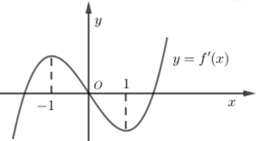

Có bao nhiêu số nguyên dương  để hàm số  nghịch biến trên khoảng 

**A.** 2. **B.** 3. **C.** Vô số. **D.** 5.

**Lời giải**

**Chọn B**



Đặt  nên khi  tăng trên  thì  tăng trên . Do đó hàm số  nghịch biến trên  khi và chỉ khi hàm số  nghịch biến trên .

Dễ thấy, điều kiện cần để hàm số  nghịch biến trên  là phương trình  vô nghiệm trên . (*)

Với điểu kiện  nghịch biến trên  khi và chỉ khi 

Dựa vào đồ thị trên ta có , do đó .

Khi đó: .

(điều kiện này luôn đảm bảo thỏa mãn )

Hay .

Xét hàm số  trên có , nên  nghịch biến trên 

Vậy .

Vì  nguyên dương nên .

**Cách 2.**

.

Đặt  nên khi  tăng trên  thì  tăng trên .

Do đó hàm số  nghịch biến trên  khi và chỉ khi hàm số  nghịch biến trên .

Xét  có . .

Do đó  nghịch biến trên .

Từ đây suy ra:  nghịch biến trên khoảng  khi và chỉ khi  hay .

Vì  nguyên dương nên .

**Câu 50.4:** Có bao nhiêu số nguyên  để hàm số  nghịch biến trên khoảng .

**A.** 8. **B.** 15. **C.** 4. **D.** 30.

**Lời giải**

**Chọn B**

Xét hàm số 

Ta có .



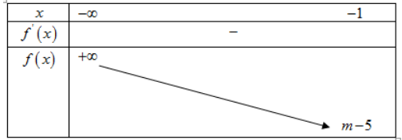

Lấy đối xứng đồ thị hàm số  qua trục hoành ta được đồ thị hàm số . Từ bảng biến thiên ta thấy hàm số  nghịch biến trên khoảng .

Vì  nguyên và  suy ra .

Vậy có tất cả 15 giá trị nguyên của tham số  thoả mãn yêu cầu bài toán.

**Câu 50.5:** Gọi  là số giá trị  nguyên thuộc khoảng  để đồ thị hàm số  đồng biến trên khoảng . Phát biểu nào sau đây đúng?

**A.**  chia hết cho 4. **B.**  chia cho 4 du 1.

**C.**  chia cho 4 du 2 . **D.**  chia cho 4 du 3 .

**Lời giải**

**Chọn A**

Vì  nên hàm số  đồng biến trên khoảng  khi và chỉ khi  







, Suy ra . Vây  chia hết cho 4 .

**Câu 50.6:** Có bao nhiêu giá trị nguyên của tham số  sao cho hàm số  đồng biến trên khoảng  ?

**A.** 1. **B.** 0. **C.** 2. **D.** Vô số.

**Lời giải**

**Chọn B**

Đặt .

**Nhận xét:**  có nghiệm  thì hàm số  không thể đồng biến trên khoảng .

Suy ra  không có nghiệm trên khoảng .

Ta có .

Khi đó  nên .

Hàm số đồng biến trên khoảng  khi và chỉ khi  với   (vì 

.

Do  nên  (1).

*   (2).

Từ (1) và (2) suy ra không có giá trị  nào thỏa mãn bài toán.

**Câu 50.7:** Cho hàm số . Có bao nhiêu giá trị nguyên của  để hàm số  đồng biến trên .

**A.** 2020. **B.** 2021. **C.** 2012. **D.** 2013.

**Lời giải**

**Chọn D**

Xét hàm số  đồng biến trên  đồng biến trên 

Do đó  nghịch biến trên .

Ta có .

Do  nên có 2013 giá trị nguyên của .

**Câu 50.8:** Có bao nhiêu số nguyên  thuộc khoảng  để hàm số  đồng biến trên  ?

**A.** 11. **B.** 7. **C.** 12. **D.** 8.

**Lời giải**

**Chọn C**

Xét hàm số:  có: 

**+ Trường hợp 1:** . Suy ra .

Vậy yêu cầu bài toán .

Kết hợp với điều kiện  ta được



Ta có 10 giá trị của  thoả mãn yêu cầu bài toán (1)

**+ Trường hợp 2:** . Suy ra  có 2 nghiệm phân biệt 

Ta có bảng biển thiên:

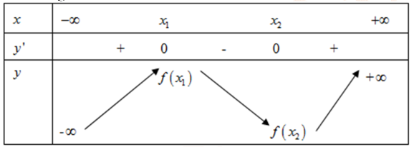

Vậy yêu cầu bài toán .

Kết hợp với điều kiện  ta được .

Ta có 2 giá trị của  thoả mãn yêu cầu bài toán (2).

Từ (1) và (2) suy ra: có tất cả có 12 giá trị của  thoả mãn yêu cầu bài toán.

**Câu 50.9:** Có bao nhiêu giá trị nguyên của tham số  số hàm số  đồng biến trên khoảng ?

**A.** 6. **B.** 3. **C.** 4. **D.** 5.

**Lời giải**

**Chọn C**

Xét hàm số , có đạo hàm .

Hàm số  đồng biến trên khoảng  thì bảng biến thiên của hàm số  trong khoảng  phải có hình dạng như sau:

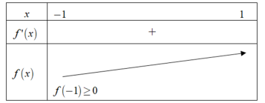

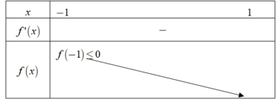

**Trường hợp 1:** Hàm số  đồng biến trên khoảng  và không âm trên  tức là .

**Trường hợp 2:** Hàm số  nghịch biến trên khoảng  và không dương trên  tức là 

Kết hợp với điều kiện ta được kết quả .

Vây có 4 giá trị nguyên của tham số .

**Câu 50.10:** Cho hàm số . Có bao nhiêu giá trị nguyên của tham số  thuộc  để hàm số đồng biến trên khoảng  ?

**A.** 3032. **B.** 4039. **C.** 0. **D.** 2021.

**Lời giải**

**Chọn A**

Xét hàm số , có đạo hàm .

Hàm số  đồng biến trên khoảng  thì đồ thì của hàm số trong khoảng

 phải có hình dạng như sau:

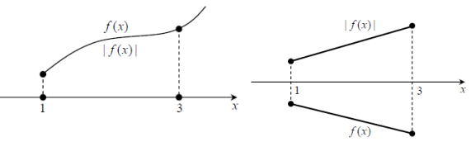

**Trường hợp 1:** Hàm số  đồng biến trong khoảng  và không âm trên  tức là :

**Trường hợp 2:** Hàm số  nghịch biến trong khoảng  và không dương trên  tức là :



Kết hợp với điều kiện ta được kết quả . Vây có 3032 giá trị của .Tài liệu được chia sẻ bởi Website VnTeach.Com

https://www.vnteach.com